Arkiv sendt til fjernlagring
Sendt 23. og 25. mars 2015
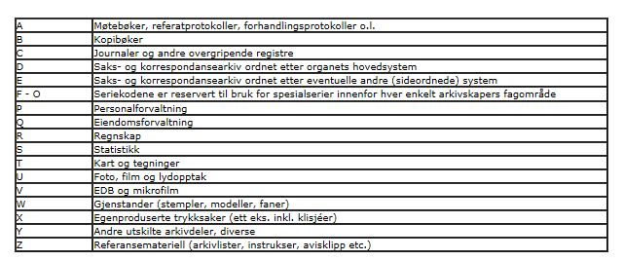

Arkivskaper  Fagavdeling, etat | Serie | Ytterår | Antall arkivstykker | Hylle nr
Overformynderiet | D | 1940-2010 | 17 | 3
Boligkontoret - bostøtte | D | 2001-2012 | 42 | 4
Boligkontoret - startlån | D | 2001-2012 | 29 | 4
Boligkontoret – tilskuddordninger | D | 2000-2001 | 4 | 4
Boligkontoret - etableringslån | D | 2000-2003 | 13 | 4
Boligkontoret – | D | 2002-2003 | 2 | 4
Teknisk – originaler målebrev | D | -2013 | 12 | 4
Fellesarkiv - Løpende journal | D | 2001-2005 | 18 | 3
Fellesarkiv - kopibok | D | 2001-2005 | 35 | 3
Skole – Lillemoen og Melåsberget | D | 1905-2014 | 25 | 3
Div arkivbokser | D |  | 5 | 3
Styrer, råd og utvalg | D | 1993 – 2007 | 30 | 4
Fellesarkiv - saksarkiv | D | 2001-2003 | 88 | 5
Fellesarkiv – saksarkiv | D | 2004-2005 | 94 | 5
Fellesarkiv – byggesaksarkiv | D | 2011-2012 | 18 | 5
Kulturkontoret – saksarkiv | D | 1978-2001 | 3 | 5
Fellesarkiv – saksarkiv | D | 2006-2007 | 59 | 5
Trafikkutvalget | D | 1974-1982 | 2 | 5
Friluftsnemnda | D | 1974-1993 | 1 | 5
Landbruk - gardsarkiv | D | -2000 | 129 | 7
Landbruk | D | -2005 | 33 | 7
Landbruk/skogbruk | D | -2205 | 29 | 7
Skogbruk | D | -2005 | 23 | 7
Viltnemnda | D | 1980-2000 | 5 | 7
Konfliktrådet | D | 1980-2007 | 56 | 8
Kommunale lån/husleier | D | 1980-2007 | 3 | 8
Landbruk og miljø | D | Gammelt | 17 | 8
Personal skole/barnehage | D | -2000 | 56 | 8
Barnevern | D | -2000 | 24 | 8
Helsestasjon | D | -2000 | 10 | 8
Pleie-og omsorg | D | -2000 | 5 | 8
Næringsmiddeltilsynet | D | -2003 | 161 | 21
PPT | D | -2010 | 231 | 22
PPT | D | -2010 | 66 | 23
Sosial | D | -2005 | 126 | 25
Sosial | D | 2005 | 68 | 26
Sosial | D | 2005 | 221 | 27
Sosial | D | 2005 | 219 | 28
Barnevern – eldre dokumenter | D | 2005 | 8 | 27
Friplass barnehage | D | 2005 | 4 | 27
Søbakken skole - personalmapper |  |  | 38
Helsestasjon |  |  | 400
EUS |  |  | 200
Div skoler |  |  | 30
 |  |  | 2659

